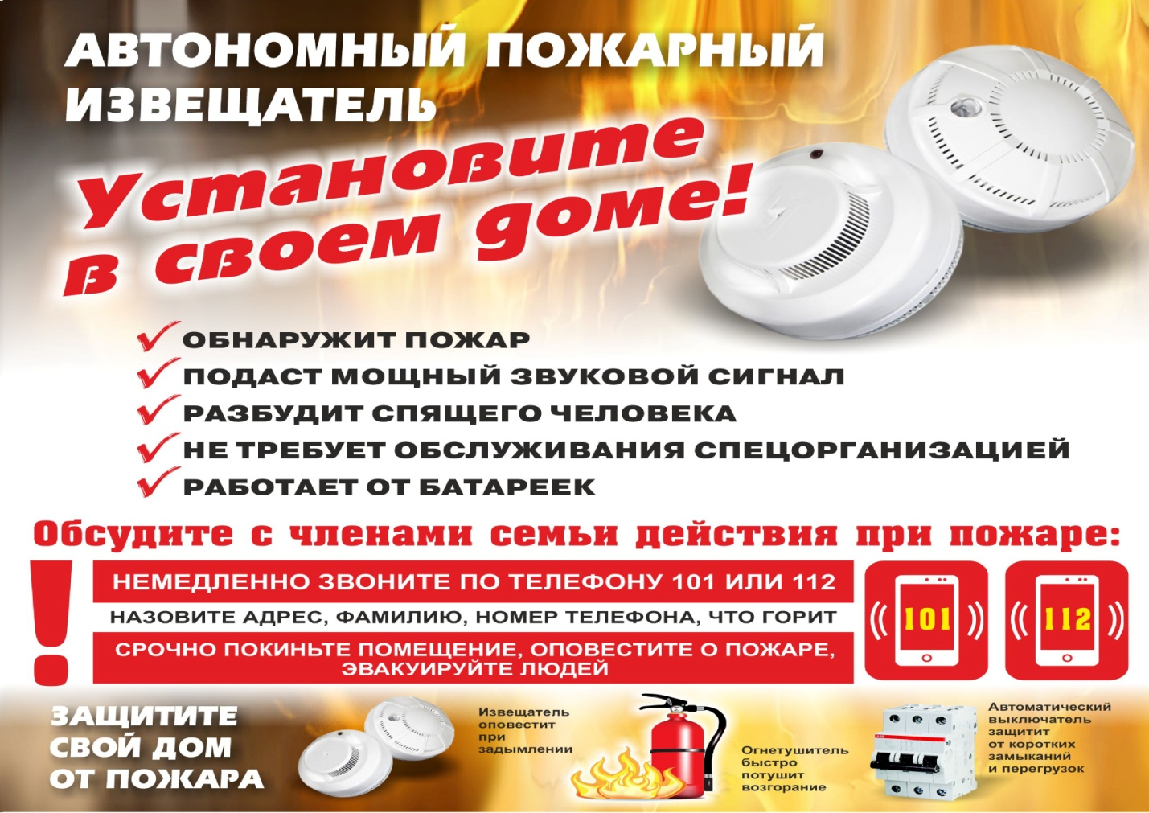

Польза пожарного извещателя заключается в том, что он даёт возможность обнаружить вовремя опасность, даёт возможность избежать возникновения пожара, избежать ущерба от пожара, гибели и травмирования людей на пожаре, поэтому автономные пожарные извещатели становятся для граждан незаменимыми помощниками.Как правило, для установки в жилых помещениях рекомендуется выбирать дымовые и тепловые извещатели о возникновении пожара.
Единый номер вызова экстренных оперативных служб - 112.
Телефон пожарно-спасательной службы МЧС России - 101.

